РЕСПУБЛИКАНСКИЙ ЦЕНТР МЕДИЦИНСКОЙ ПРОФИЛАКТИКИ МЗ ЧР
Памятка
7 АПРЕЛЯ – ВСЕМИРНЫЙ ДЕНЬ ЗДОРОВЬЯ
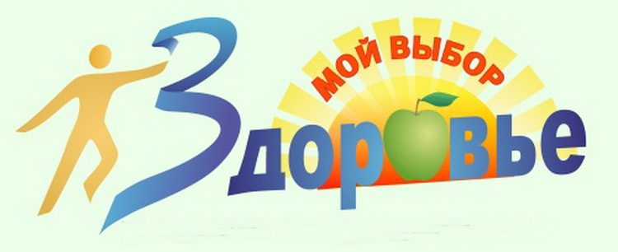
Здоровье – состояние физического, духовного и социального благополучия, а не только отсутствие болезней и физических дефектов.
Здоровый образ жизни человека - это концепция жизнедеятельности человека, направленная на улучшение и сохранение здоровья.

Элементы здорового образа жизни:
- Воспитание с раннего детства здоровых привычек и навыков.
- Окружающая среда: безопасная и благоприятная для обитания, знания о влиянии неблагоприятных факторов окружающей среды на здоровье.
- Отказ от вредных привычек (курение, употребление алкоголя и наркотиков).
- Здоровое питание: умеренное, качественное, богатое клетчаткой и витаминами.
- Физически активная жизнь, включая специальные физические упражнения,
с учётом возрастных и физиологических особенностей.
- Личная и общественная гигиена: совокупность гигиенических правил, соблюдение и выполнение которых способствует сохранению и укреплению здоровья.
На здоровье человека большое влияние оказывает его психоэмоциональное состояние:
- эмоциональное самочувствие: умение справляться с собственными эмоциями, стрессами, проблемами;
- интеллектуальное самочувствие: способность человека узнавать и использовать новую информацию, позитивное мышление.
- духовное самочувствие: способность устанавливать действительно значимые,
конструктивно-нравственные цели, стремиться к ним и достигать их.

Хронические стрессы губительно влияют на здоровье человека и могут привести к тяжелым последствиям, одним из которых является - депрессия.
Депрессия причиняет психические страдания, негативно отражается на способности человека выполнять даже самые простые повседневные задачи. Депрессивное состояние может иметь катастрофические последствия для взаимоотношений человека с близкими людьми и друзьями, а также способности человека укреплять и сохранять свое здоровье.

Благодаря аспектам здорового образа жизни, предоставляется возможность для преодоления трудностей, стрессовых ситуаций, эмоциональных перегрузок.
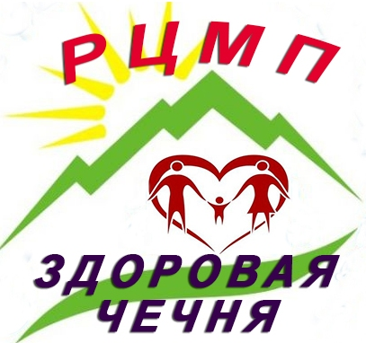
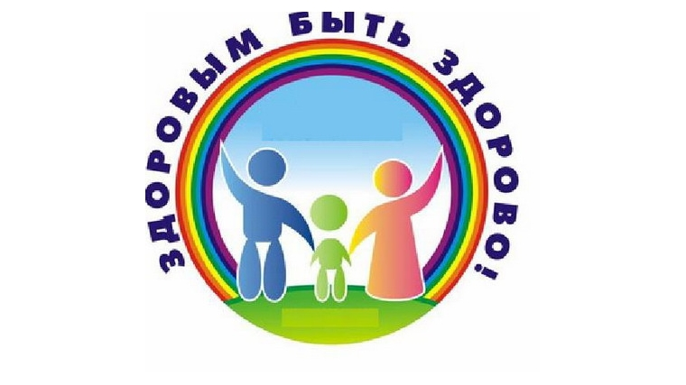
Здоровье, разумно сохраняемое и укрепляемое самим человеком, обеспечивает ему
долгую и активную жизнь.

МЫ ВЫБИРАЕМ ЗДОРОВЫЙ ОБРАЗ ЖИЗНИ!
БЕРЕГИТЕ СЕБЯ И БУДЬТЕ ЗДОРОВЫ!

